Музыка и интеллект.

Любой современный педагог расскажет об огромном влиянии музыки на развитие ребёнка, но не каждый осведомлен о роли музыки в психическом и интеллектуальном развитии ребёнка.  Музыка – феноменальное явление, которое предоставляет нам большие возможности ещё и для того, чтобы научить детей основам наук. | 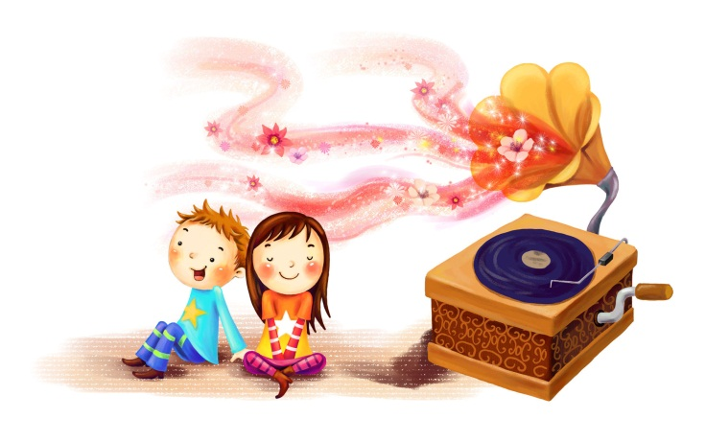
Установлено: ритм и высота музыкального звука влияют на работу левого полушария, тембр и мелодия – на работу правого. Это означает, что музыка воспринимается нами благодаря интеграции процессов в обоих полушариях, усиленным межцентральным и межполушарным взаимодействием. Причём восприятие музыки может происходить на сознательном и подсознательном уровнях.
У ребёнка правое полушарие мозга развивается быстрее, чем левое, поэтому больше влияет на развитие психических процессов. Для дошкольников характерна произвольность поведения, повышенная эмоциональность, их познавательная деятельность больше непосредственная, целостная, образная.
Система обучения дошкольников, которая сложилось при предыдущих программах, не учитывала эти особенности и была ориентирована на восприятие левым полушарием, что не характерно для детям одновременно тормозиться работа правого полушария. Известно, что «левополушарный акцент» в образовательной работе является причиной нарушения между полушарными взаимодействием и возникновением неврозов.
Эту проблему можно развязать используя на занятиях и в организованной деятельности дошкольников музыку. Поскольку музыкальный фон, музыкальные игры и упражнения стимулируют работу обоих полушарий головного мозга одновременно, потому что процесс переработки предложенной музыкальной информации происходит и в левом, и в правом полушарии.

Музыка в жизнедеятельности детей.

Логико-математическое развитие. Благодаря музыкальным упражнениям, которые сопровождают овладевание элементарными логико-математическими представлениями, ребёнок может не только увидеть, но и услышать, «почувствовать на ощупь» количество, установить взаимосвязь между тем, как от количества исполнителей увеличивается насыщенность звучания и. наоборот. Поупражняться в ориентировании в временном ряду – «перед», «после», «между».

Речевое развитие. На занятиях по развитию речи музыкальные упражнения и игры помогают лучше понять разницу между гласными и согласными звуками, твёрдыми и мягкими согласными, ритмику стиха, а также облегчить и разнообразить процесс чтения. Пропевая слоги, дети лучше усваивают и уже не путают понятия «звук» и «буква», практически с первых занятий начинают правильно складывать и читать слова.
Музыкальный материал можно использовать и в процессе заучивания стихотворений. Способ запоминания, когда стихотворный текст проговаривается на фоне специально подобранного музыкального сопровождения, мобилизирует внимание детей,помогает создать ассоциации по сходству, и благодаря этому быстрее запомнить, а память получает дополнительную тренировку.

Рисование и письмо. Музыкальные фрагменты, которые сопровождают процесс образотворческой деятельности детей, становятся точкой отсчёта для фантазии, для пробуждения переживаний, оживят визуальные образы.
Музыка, как и речь, может стать инструкцией к деятельности, она способна стать регулятором двигательной деятельности руки. Ритмическая периодичность лежит в основе функционирования организма и многих видов деятельности человека. Итак, ритмические музыкальные произведения помогают ребёнку наносить одинаковые изображения через одинаковые расстояния ( орнамент, написание букв в строчке).

Рекомендации к подбору музыкального материала.

Основные критерии подбора музыкальных произведений для работы с дошкольниками:
- Преобладает весёлый характер (мажорная тональность, хотя для создания соответствующего настроения можно использовать и спокойные мелодии);
- Не очень быстрый темп;
- Мелодичность;
- Яркие инструментальные тембры;
- Высокий профессионализм и академичность исполнения;
- Как фон занятия следует использовать только инструментальную музыку;
- Взвешенно подбирать композиции из классической, и из эстрадной, и из ретро и современной музыки;
- Каждый музыкальный фрагмент должен быть законченной музыкальной мыслью и чётко отделяться от предыдущего интервалом тишины длительностью не менее 10 секунд;
- Музыкальные произведения следует подбирать по принципу контрастности стилей, темпов и других музыкальных характеристик.
Важно учитывать объём детского слухового внимания:
- 2-3 летние дети способны внимательно слушать музыку 1-1,5 мин:
- 4 летние около 1, 5 – 2 мин;
- 5-6 летние – до 3 мин.
Чтобы избежать переутомления, длительность беспрерывного активного слушания музыки детьми 4-7 лет не должна превышать 10 минут для классической музыки и 4-5 минут для эстрадно-джазовой, длительность беспрерывного пассивного слушания для детей старшего дошкольного возраста – не больше 30 минут.

Музыка развивает интеллект.
(практическое приложение)

«Какая бывает зима?»
Цель. Развивать логическое мышление, учить подбирать слова, обозначающие признаки предметов.
Оборудование. Игрушка-слон, палочка.
Ход игры. В центре круга на детском стуле стоит игрушечный слон и лежит деревянная палочка. Взявшись за руки, дети двигаются по кругу со словами:
Слон совсем не знает,
Какой зима бывает.
К кому палочка придёт,
Тот ответ ему даёт.
Ребёнок, остановившийся напротив слона, берёт палочку и передаёт её по кругу на сильную долю музыкального произведения в четырехдольном размере и умеренном темпе, при этом он называет приметы зимы, например, «снежная, холодная, белая» и т.д.
Разучивание игры начинается с подготовительного упражнения на развитие метра, в дальнейшем – перейти к называнию признаков существительного.

«Сколько звуков в аккорде»
Цель. Знакомить детей с десятком, учить ориентироваться на числовой прямой, сравнивая числа.
Оборудование. Любой клавишный инструмент (фортепиано, детский музыкальный инструмент – йоника и т.д.), карточки с изображением точек от 1 до 10.
Ход игры.
Педагог демонстрирует детям первую карточку, на которой изображена одна точка, проигрывает при этом один звук на фортепиано и сообщает, что это «один». Дальше – две точки: проигрывает два звука одновременно. Детям предлагается сыграть на фортепиано столько звуков, сколько нарисовано точек. Карточки демонстрируются последовательно от 1 до 10, при этом педагог спрашивает: «Сколько тут точек ты видишь? Сколько звуков надо сыграть? Сколько клавиш ты нажал? Сколько пальчиков играло? Сколько ноток прозвучало? Сколько звуков ты услышал?»
Итак, дети воспринимают количество и с помощью зрения, и с помощью ощущений и на слух. Знакомство с десятком происходит сразу, малыши видят, как на каждой последующей карточке прибавляется ещё одна точка, аккорд (одновременное звучание нескольких звуков) становится всё больше насыщенным – потому что количество звуков увеличивается.

«Музыкальный счёт»
Цель. Закрепить знания детей о числах в пределах 20.
Оборудование: детские музыкальные инструменты (металлофоны, маракасы, бубны, треугольники).
Ход игры.
Детям раздают детские музыкальные инструменты. Сначала звук проигрывает один ребёнок, сообщает и запоминает свое число «один», затем к ней присоединяется второй, играя на своём музыкальном инструменте тот же звук – «два», затем третий – и так далее до двадцати. Затем педагог предлагает: «сыграйте 15». Это означает, что все, кто был 16-м, 17-м, 18-м, 19-м и 20-м не играют. А первые пятнадцать под «дирижирование» педагога исполняют 15 звуков одновременно.

«Музыкальные бусинки»
(ритмическая игра на сохранение темпа и ритма)
Цель. Развивать внимание, память; упражняться в счёте до 10.
Дети по очереди (по кругу) исполняют на своём инструменте один звук (это музыкальная бусинка). Педагог стоит в центре круга и показывает жестом руки вступление для каждого инструмента, сохраняя ровный метрический пульс.
В ходе игры количество бусинок может меняться.

